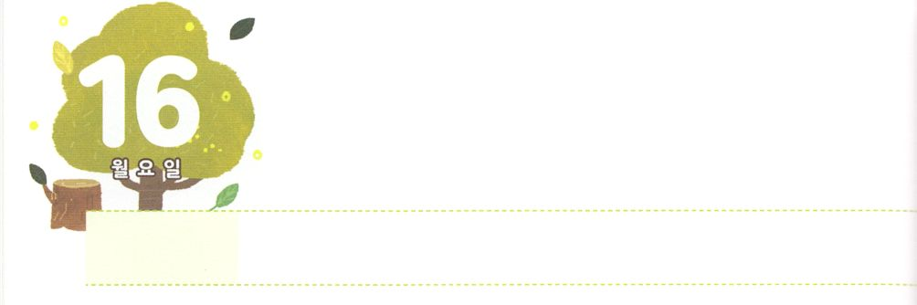

れいてきな　いしゃ



**げつようび**

それは、イエスが、「れたよ。このからてけ」とわれたからである。

**マルコ**

**58**

はたちに、だれもえてくれないえをくださいました。それは、キリストによってえられるのどもというです。このについてかった、サタンがったとしからにされます。それとに、いにつをくださいました。くごとにこのをえば、サタンのをすことができます。

これがのことになるとき、まことのをつことができます。それだけではありません。のいるでやみのがげて、また、くにのがむをわうことができます。こののをってしましょう。のいのちとすべてをささげて、のきをするというです。がをと、すべてののをするにしてくださるでしょう。



**きょうのみことば**

インマヌエル教会聖日１部┃2019.10.27

、ありがとうございます。のどものとで、くののなをいやすなとなりますように。きておられるイエス・キリストのおによっておりします。アーメン

**きょうのいのり**

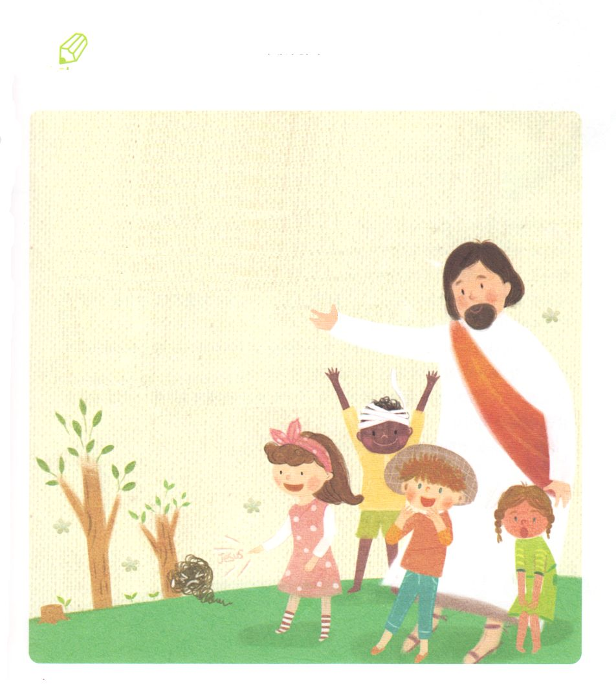

　　　　　（　　　）に入るをからつけていて、いやしのを

　　　　　　みつけるりをめましょう

じるにはのようなしるしがいます。

すなわち、

わたしのによって（　　　　　　　　　　）、

しいことばをり、をもつかみ、

たといをんでもしてをけず、

また、

（

　　　　　　　　　　　　　）ます。

マルコ16:17～18

いてみよう

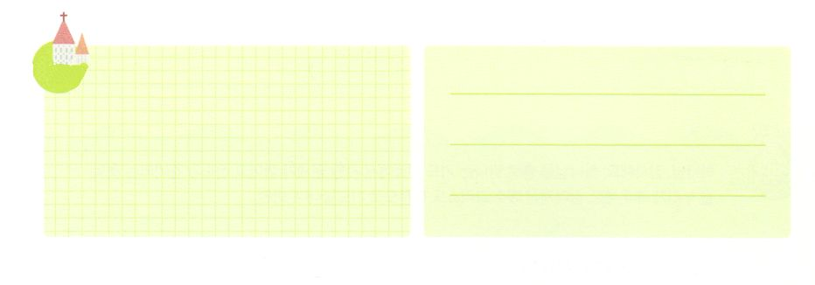

**きょうのでんどう　　　　　　　　　　う　　　　　　　　　　　　　　　　　　　　　　　　する**

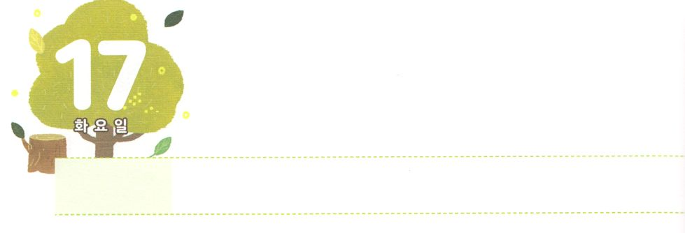

　　ぜんせかい　２３７かこくを

　　　　　　　　いかしましょう



**かようび**

**マルコ**

**534**

そこで、イエスはにこうわれた。「よ。あなたのがあなたをしたのです。してりなさい。にかからず、すこやかでいなさい。」

にはえないのですが、サタンがしたところがあります。いちばんにをしました。アダムとエバをだまして、エデンのでをすようにさせました。（3）に、をしました。のであったカインは、をしてになりました。また、ノアのにはをすことで、をしました。（6）そして、をってをしました。（11）

それゆえは、のろいとわざわいをめるキリストをるとしてくださいました。まことの、まことの、まことのであるキリストにうに、このすべてののろいからされます。また、キリストのによって、のろいとわざわいにった237かのをかすことができます。なをえてをかしましょう。



**きょうのみことば**

インマヌエル教会聖日2部┃2019.10.27

、ありがとうございます。ただによってだけ、のろいとわざわいのにいる237かのをかすことができます。をえてください。きておられるイエス・キリストのおによっておりします。アーメン

**きょうのいのり**

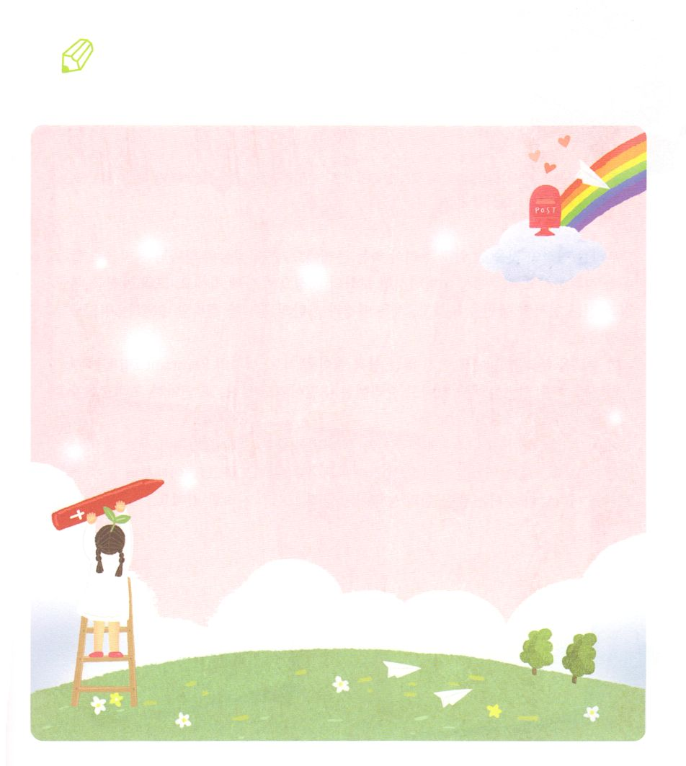

　　　　まわりにのやだちはいませんか。そのたちのためにに

　　　　りのをきましょう。

いてみよう



**きょうのでんどう　　　　　　　　　　う　　　　　　　　　　　　　　　　　　　　　　　　する**

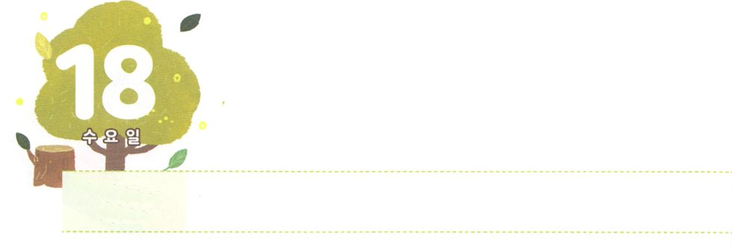

めに　みえない　ちから



**すいようび**

こういうわけで、たちを、キリストのしもべ、またののだとえなさい。

**Iコリント**

**41**

たちはなことについてよくしてわうべきです。まずのがいま、みことばをされていて、のろいからして、のでともにおられます。そして、のとの、いのをわい、のとサタンのをることのできるをえてくださっています。

このをわうとき、にえないながえられます。のレムナント７（ヨセフ、モーセ、サムエル、ダビデ、エリシャ、イザヤ、パウロ）がってしたです。また、いがローマをしたです。

たちはのどもにだけえられたなをけるをたなければなりません。でいりのにりましょう。でもいつもりましょう。そのときから、がえられるにえないきながしずつえめるでしょう。



**きょうのみことば**

地域伝道弟子訓練メッセージ┃2019.10.29

、ありがとうございます。にえないのですが、たしかにあるなをわって、をけるレムナントになりますように。きておられるイエス・キリストのおによっておりします。アーメン

**きょうのいのり**

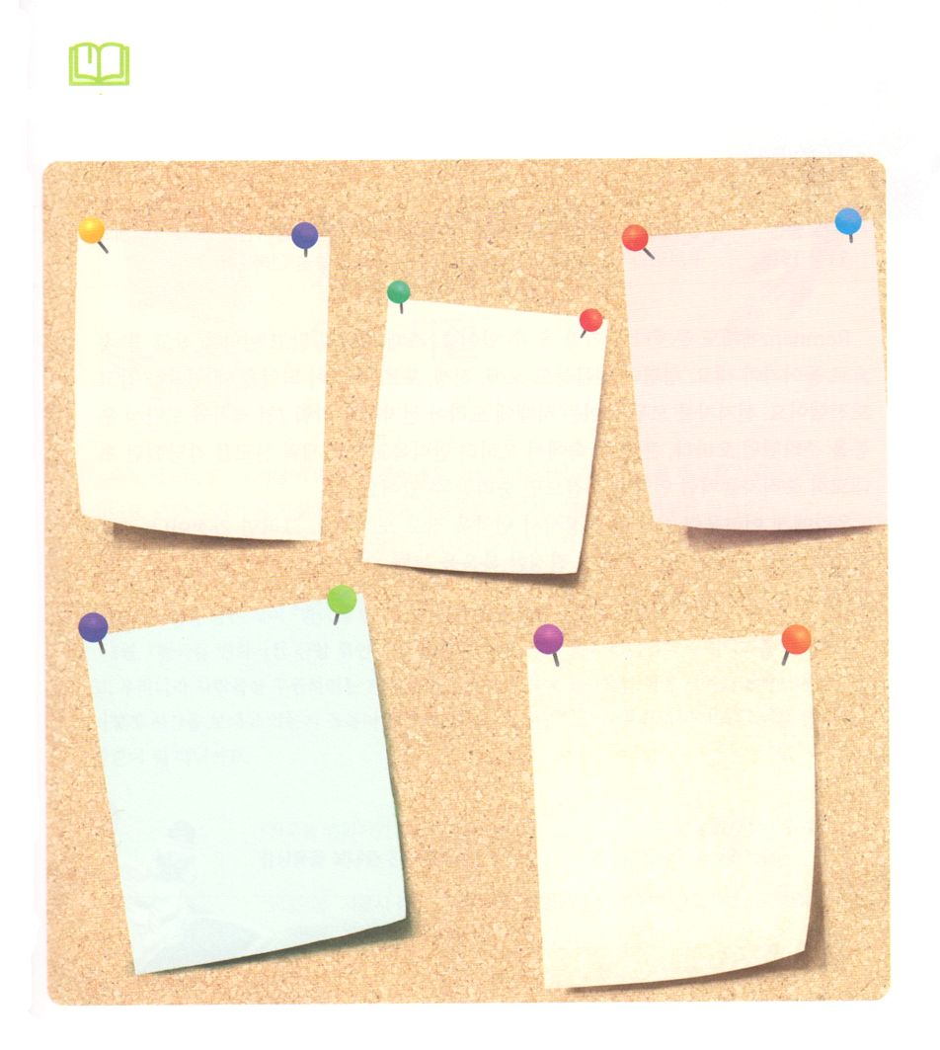

　　　　　　　にえないをけるために、がやめるべきについて

　　　　　　　えましょう。のメモにいて、どのようにすれば、

　　　　　　　そのがやめられるのかもきましょう。

みことばを

しよう



**きょうのでんどう　　　　　　　　　　う　　　　　　　　　　　　　　　　　　　　　　　　する**

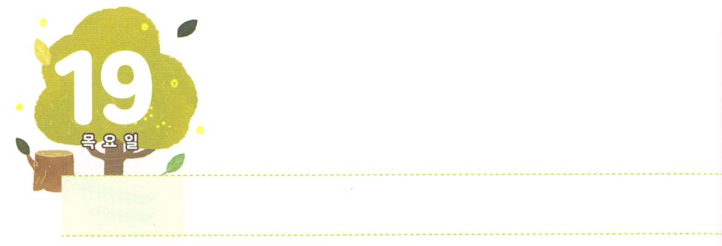

Nobodyの　しゅくふく



**もくようび**

さて、ステパノのことからこったによってらされたは、フェニキヤ、キプロス、アンテオケまでもんでったが、ユダヤのにはだれにも、みことばをらなかった。

**1119**

レムナントにもやがきます。そのとき、げることなく、をって、やのにらなければなりません。のも、、、、になったとき、をってしました。をせとわれたに、かえってをかくまって７とドタンのをしたオバデヤ、きなので、かえってアンテオケをたててをしたののように、だけるならできます。

たちにしみがたら、まずにをってしましょう。すると、や、にんだとので、まことのをわうことができます。このをって、だれもできない（Nobody）のをわいましょう。



**きょうのみことば**

、ありがとうございます。とのでをってしてNobodyのをわうことができますように。きておられるイエス・キリストのおによっておりします。アーメン

70人訓練メッセージ┃2019.10.29

**きょうのいのり**

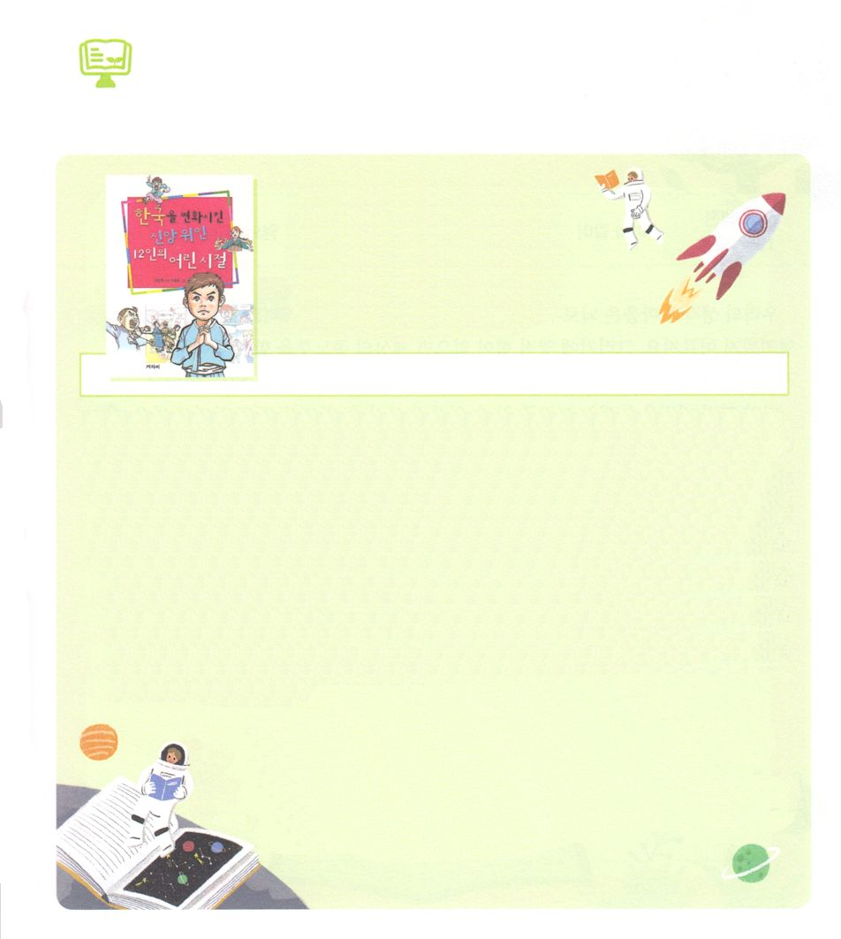

　　　　　　　３はどんなをみましょうか。

　をさせた

　　　　　　　　　の12の

　　　　　　　　　い

：キム・ジョンフン　出版：ケジャシ（韓国）

たちはそれぞれ、このにたったのです。にのどもであるのかわりとなるはありません。たちがこのをれずに、のでするなら、どうなるでしょうか。

がえたのでして、をさせた12ののがいます。らは、だれもかわりにできないことをするために、が、だれもくことができないにられました。らについてかれたが『をさせたの12のい』です。

３は、『をさせたの12のい』をして、がをさせて、のをおうとされたのにばれたののいをべて、はどのようにをごしているのかじっくりえてみましょう。の

がのをるになるのです。

（：このはです。）



**きょうのでんどう　　　　　　　　　　う　　　　　　　　　　　　　　　　　　　　　　　　する**

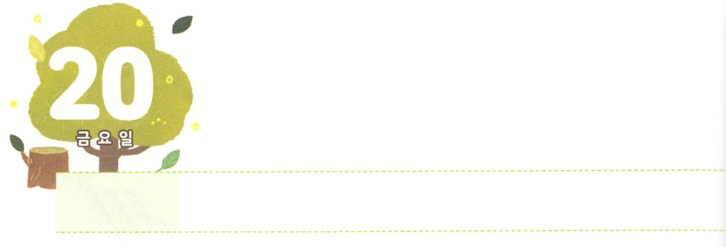

れいてきサミットの　いのり



**きんようび**

こうして、のことばはくほどまり、ますますくなってった。

**1920**

たちのえとは、からまります。そして、それはたちのたましいとつながって、までります。それゆえ、ながなければこののになるしかありません。なについてからなければ、サタンののとなるしかないからです。

なをわうりをすることができるなら、どこにいるかはではありません。のをにわうことができるので、をっているのかもではありません。このりはにかうです。たちがこのりだけできるならば、どんなでもできます。のとして、とをしてサミットにしましょう。そのにいるなら、237かをかすになるでしょう。



**きょうのみことば**

、ありがとうございます。なので、にかうをして、のになりますように。きておられるイエス・キリストのおによっておりします。アーメン

ミッションホーム要員訓練メッセージ┃2019.10.29

**きょうのいのり**

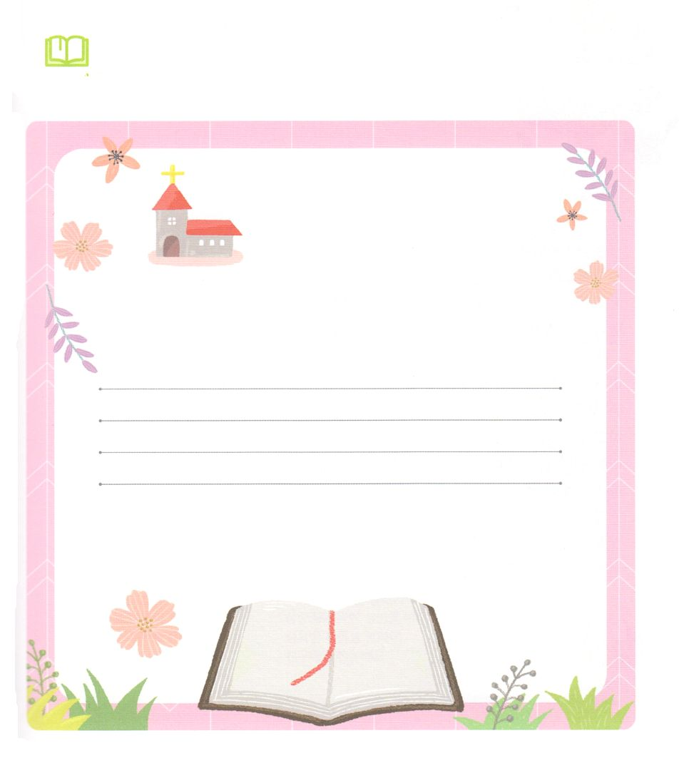

　　　　　　　がくださるみことばをにれるために、いちばんよいは

　　　　　　　りです。までかすりをして、のみことばをして

　　　　　　　サミットにするをさせましょう。

　　　　　　　　　　　　　　　の

　　　　　　　　　　　　　　　のみことばのタイトル

する

するのり

1をむ

みことばを

しよう



**きょうのでんどう　　　　　　　　　　う　　　　　　　　　　　　　　　　　　　　　　　　する**

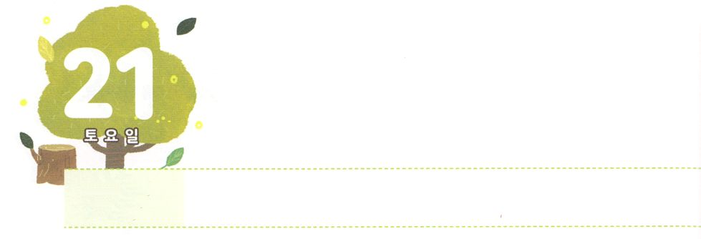

れいてき　そつう



**どようび**

**コロサイ**

**47**

のについては、にあってする、な、のしもべであるテキコが、あなたがたにをらせるでしょう。

のレムナント７（ヨセフ、モーセ、サムエル、ダビデ、エリシャ、イザヤ、パウロ）は、とじるのでした。それゆえ、、、などのとなく、えをわうことができました。のはにわらないので、のはずするようになっています。これこそのがによってのをかすことのできるです。

とじるは、のともすることができます。エリート、おがあるもない、さらにっているともしてかすことができます。これこそがのです。のためにすべてをけれて、って、して、すべてのをかすのです。ですから、していることがきくてもさくてもありません。これはたちのと237かをかすいきだからです。テキコのようにすべてのとしてかすをわいましょう。



**きょうのみことば**

専門別ヤング産業人インターンシップ働き人1講┃2019.11.1

、ありがとうございます。ただので、ととのとすることによって、くのをかすにつことができますように。きておられるイエス・キリストのおによっておりします。アーメン

**きょうのいのり**

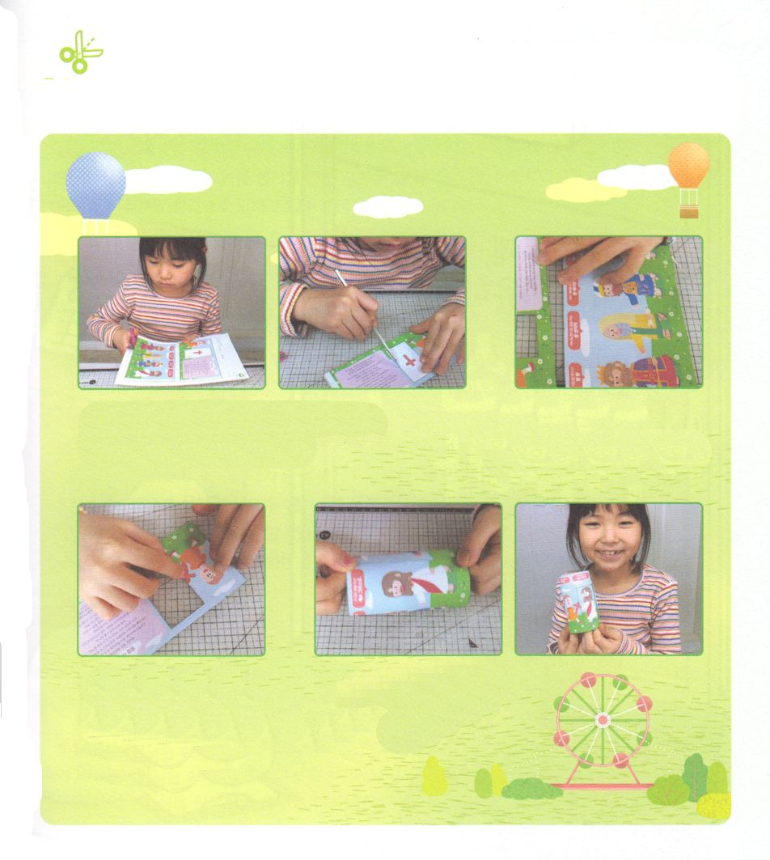

　　　　　テキコのようにをえて、とこののをつなぐのが

　　　　　できるようにりましょう。のページのトラクトをって

　　　　　テキコとじきをしましょう。

　　　　１．にそって、りきます。　　　　　　　　　　　　　　　２．、、

　　　　　　んのいかたちを、をつけながらカッターで　　　　　　キリストのがあるが

　　　　　　りきます。　　　　　　　　　　　　　　　　　　　　　　にくるようにれます

　　　　（カッターをうときは、といっしょにしてくださいね）

　　３．どものがあるを　　　　　　４．のをまわして

　　　　にします。　　　　　　　　　　３つのについてして

　　　　にをはります。　　　　　　なをだちに

　　　　あとは、のりつけがな　　　　　えましょう

　　　　ところにのりをぬって

　　　　はります。

ワーク



**きょうのでんどう　　　　　　　　　　う　　　　　　　　　　　　　　　　　　　　　　　　する**

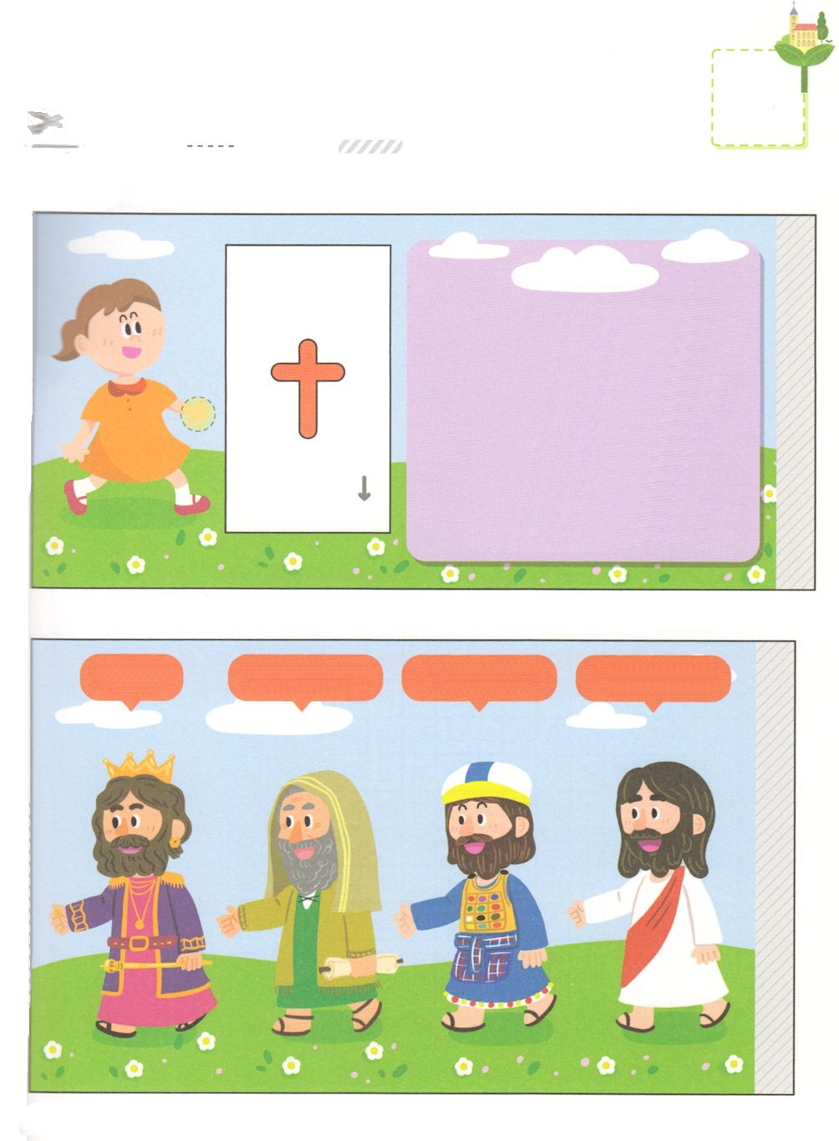

**サタンをふみくだいた　　　　にうをいた　　　のろい、わざわいをした　　このすべてのことをなさった**

**まことの　　　　　　　まことの　　　　　　まことの　　　　　　　イエス・キリスト**

きるぶぶん　　　　　　　　おるぶぶん　　　　　　　のりをつけるぶぶん

けれのり

、はです。

いままでかられてをらずにきてきました。

そんなのために、イエスがわりになってで

んで、よみがえってくださり、のとしてて

くださったことをじます。

いま、ののをきます。にってきてくださり、

にのとなってください。をいてください。

がにってくださるのどもとしてきるようにります。きておられるイエス・キリストの

おによっておりします。アーメン

「しかし、これらのことがかれたのは、イエスがのキリストであることを、あなたがたがじるため、

また、あなたがたがじて、イエスのによって

いのちをるためである。」(ヨハネ20:31)